**Visual Studio 配置 OpenCV**

**准备工作：**

1. **安装好Visual Studio**
2. **在OpenCV网站(http://opencv.org/releases.html)下载你想配置的OpenCV版本**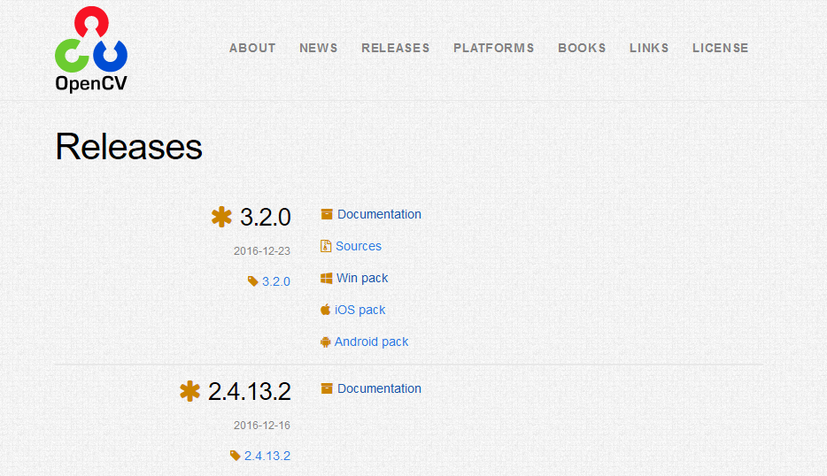
3. **安装OpenCV** 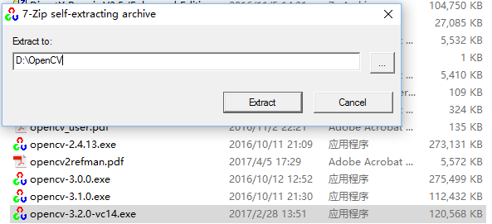

**配置OpenCV**

##### 1、配置环境变量

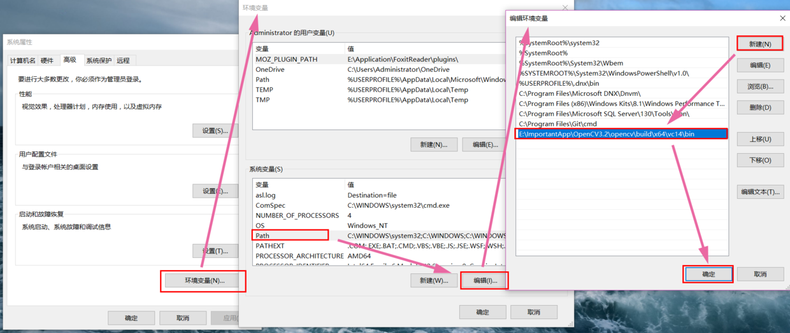**鼠标右击此电脑，点击属性选项->高级系统设置->高级->环境变量，在系统变量中选中Path变量，新建，输入”OpenCV安装路径\opencv\build\x64\vc14\bin”（64位系统）。**

##### 2、工程包含（include）目录的配置

**1）打开VS 2015，单击菜单栏中的文件->新建->项目。在新窗口中选择Visual C++，Win32控制台应用程序，自定项目名称、位置。在弹出窗口中选择下一步，附加选项中对空项目打对勾。点击完成。**

**2)新建项目后，在解决方案资源管理器的源文件处右键，添加->新建项，选择C++文件，进行命名，然后将其添加到工程中。**

**3)打开项目->属性页面，VC++目录（VC++ Directories）->包含目录（Include Directories）中添加三个路径（具体安装路径自己调整）。**

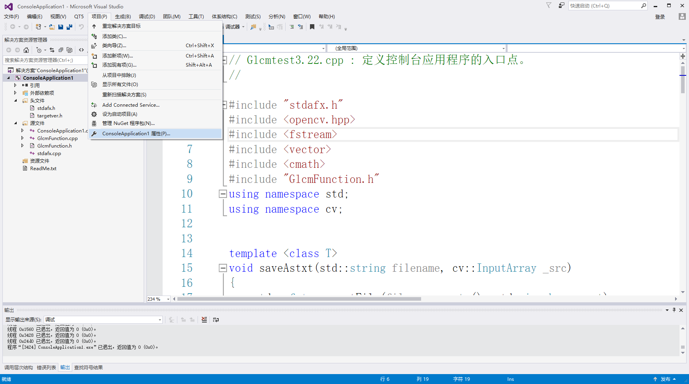**3、工程库（lib）目录的配置**

接着上一步在VC++目录（VC++ Directories）->库目录（Library Directories）中添加以下路径：

D:\OpenCV\opencv\build\x64\vc14\lib

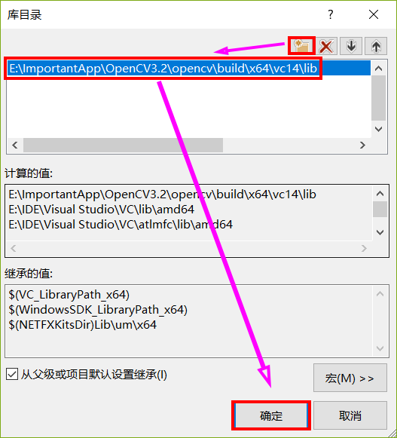

##### 链接库的配置

接着上一步在 链接器 –> 输入（Input）->附加依赖项（Additional Dependencies），编辑添加opencv_world320.lib; opencv_world320d.lib;

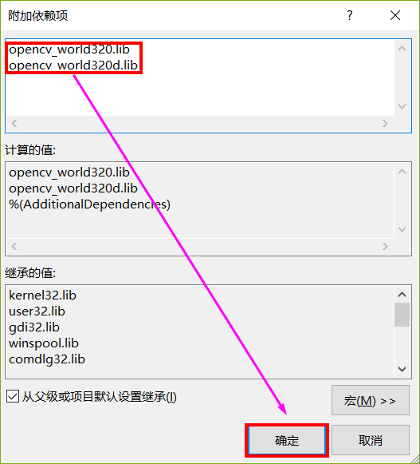

**到此配置成功。**